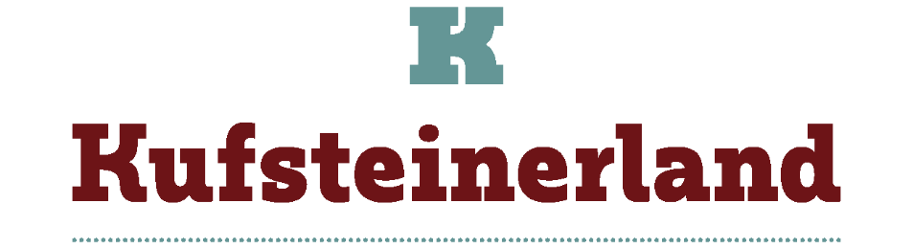

ATMOSFERE NATALIZIE IN KUFSTEINERLAND CON MARCHIO DI QUALITA’ “ADVENT IN TIROL”
LA STORICA FORTEZZA SI ADDOBBA E SI VESTE PER LE FESTE

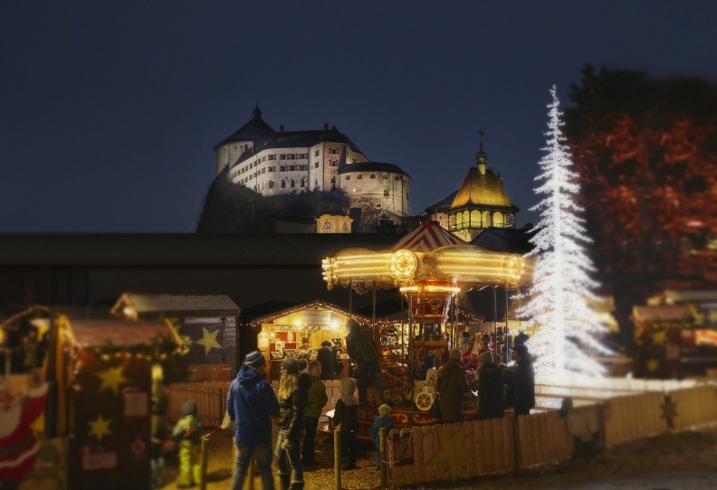
L’Avvento in Kufsteinerland, una regione austriaca situata in Tirolo, è un momento magico in cui la cittadina si trasforma di luci, colori, profumi natalizi che aprono il cuore. La tradizione e cultura sbocciano e vestono questo angolo tirolese di aria di festa. Kufstein è partner di “Advent in Tirol” il marchio di qualità che garantisce l’autenticità dell’Avvento e dell’atmosfera natalizia: tra i criteri che si devono soddisfare non c’è solo l'aspetto esteriore, ma anche la vasta gamma delle offerte, come i programmi che si concentrano su tradizioni e costumi, l'atmosfera particolare che emanano le città romantiche e i villaggi tradizionali, che sanno rendere l'Avvento un'esperienza speciale. Le altre regioni che fanno parte di “Advent in Tirol” sono Achensee, Hall in Tirol, Innsbruck, Rattenberg, Seefeld e St. Johann in Tirol.

LA FORTEZZA DI PIETRA DALL’ARIA SOLENNE SI VESTE DI ATMOSFERA NATALIZIA
Da uno spuntone di roccia, la fortezza di Kufstein, simbolo della città, incute quasi timore. Il grigio della roccia, le solide mura difensive e le torri le regalano austerità. Ma nel periodo natalizio, tutto si trasforma e anche la solenne fortezze cede alla dolcezza dell’Avvento, addobbandosi di atmosfere placide e tranquille. Nel periodo natalizio, al suo fascino senza tempo, si aggiunge quello del mercatino natalizio che emana in tutta la città il dolce profumo della cannella e fa vibrare le mura con mille luci di Natale, in grado di rendere la fortezza un castello da fiaba. Anche le casematte, dove un tempo sparavano i poderosi cannoni e le armi di artiglieria pesante, acquisiscono un’aria allegra e speciale: le bancarelle sono situate anche in questi antichi corridoi con volte a botte, rientranze e anfratti. Anche l’angolo più buio diventa nel periodo natalizio un luogo di luce e allegria dove immergersi nell’atmosfera dell’Avvento.
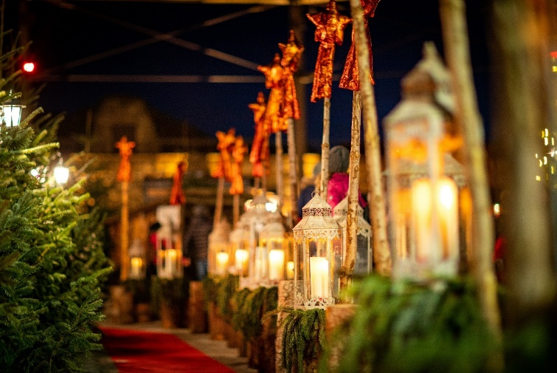
Non più polvere da sparo aleggia ora in questi lunghi corridoi fortificati ma decine di bancarelle coloratissime e illuminate che presentano preziosi oggetti fatti a mano da esperti artigiani. Qui si può sbirciare la tecnica e la maestria adottata dai creatori di questi originali manufatti: sciarpe e cappelli fatti a mano, vetro soffiato, decorazioni natalizie di legno, tessuti finemente ricamati e altri piccoli e grandi capolavori. Nei cortili della fortezza i cori e i musicisti intonano musica e canti natalizi, da ascoltare sorseggiando le bevande calde tipiche invernali come il vin brulè e assaporando i piatti tipici tirolesi. L’ingresso alla fortezza è gratuito con la Kufsteinerlandcard che ogni ospite riceve al check in di qualsiasi tipologia di alloggio nella regione Kufsteinerland. Il mercatino è aperto ogni sabato e ogni domenica (dalle ore 11 alle 19, dal 25 novembre al 17 dicembre). Entrare nella fortezza è entrare nella storia: qui si trova l’organo all’aperto più grande del mondo (che suona quotidianamente a mezzogiorno facendo vibrare le sue 4.948 canne), vari musei ed esposizioni, il pozzo, le prigioni e tanto altro da visitare.

IL MERCATINO DEL CENTRO CITTA’
Anche al parco cittadino di Kufstein, il Weihnachtsmarkt ovvero il mercatino di Natale incanta tutti da mercoledì a domenica con la sua atmosfera festosa: è un appuntamento immancabile per gli stessi abitanti di Kufstein e dintorni per passeggiare tra le bancarelle, assaporare i piatti tipici, ascoltare musica e fare divertire i bambini sulle giostre.
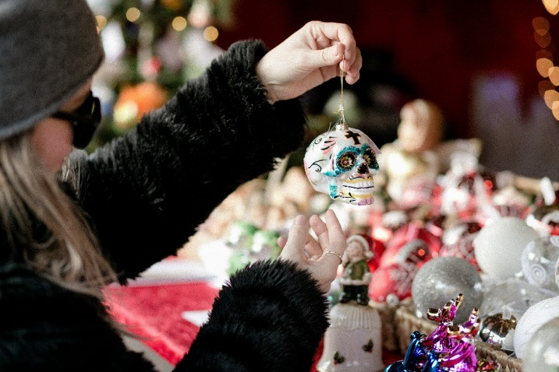
Dal 24 novembre al 23 dicembre; da mercoledì a venerdì gli orari sono dalle ore 16.00 alle 20.00; sabato, domenica e festivi dalle 14.00 alle 20.00 (chiuso il lunedì e martedì). Tutta la città è addobbata a festa: il mercatino, accanto al bellissimo centro storico, è l’occasione (comoda e pratica) per abbinare una passeggiata tra i bei negozi e i locali di Kufstein al tipico mercatino di Natale.

Info: www.kufstein.com

